今日动态

2023.2.20 星期一 天气 晴

**本周主题：亲亲热热一家人（三）**

**一、来园情况**

出勤：今天有27位小朋友来园，1位小朋友请假。

**二、区域游戏**

今天小朋友早早的来到幼儿园，喝完牛奶后能够选择自己计划的区域，在区域游戏中，小朋友能够选择多种材料进行游戏。

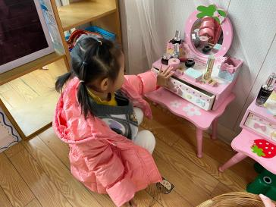 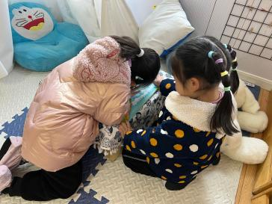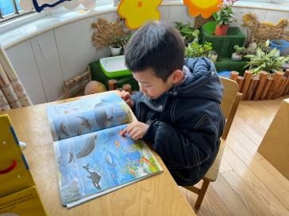

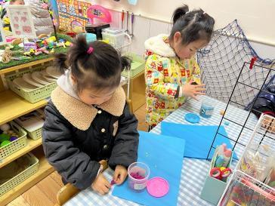 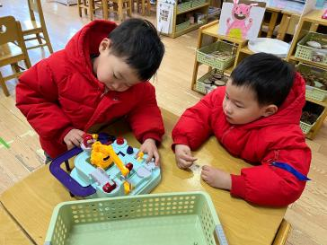 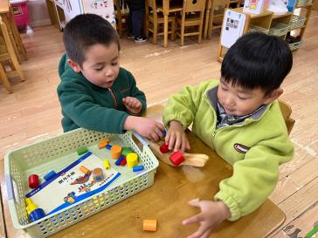

1. **户外活动：玩沙包**

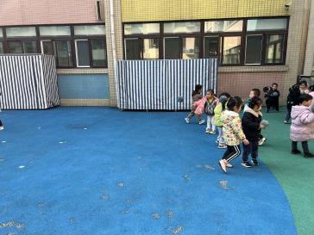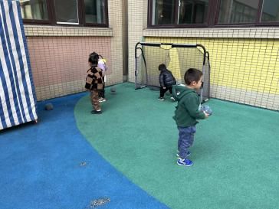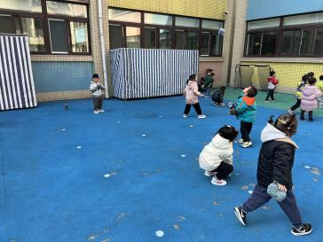

**四、体育活动：企鹅走**

本次活动通过创设“企鹅”这一角色，激发幼儿参与此次体育活动的兴趣，在增添活动的趣味性的同时，让幼儿通过多种形式的练习，激发其参与体育游戏的积极性，发展跪姿行进的动作，体验体操活动的乐趣。冯怀瑾、孙雯琦、冯怀瑾、王思媛、陈铭远、吴昕炎、黄文哲、刘思辰、董书雨、胡锦煌、陶南溢、华政康、镇子艺、李夕妍、王依诺、刘豫、刘徽、耿家茜、彭心悦、胡宸溢在游戏活动，基本掌握“企鹅走”的动作要领。甘子明、周承怡、胡彦浩、陈诺、丁佳满、李翰宸、杜依诺积极参与游戏，体验体操活动的快乐。

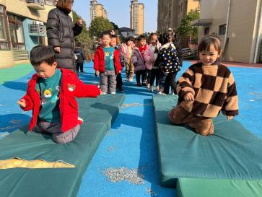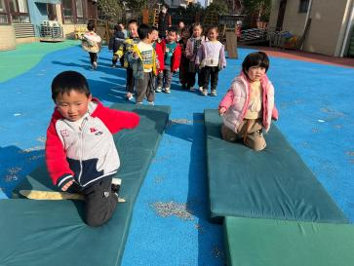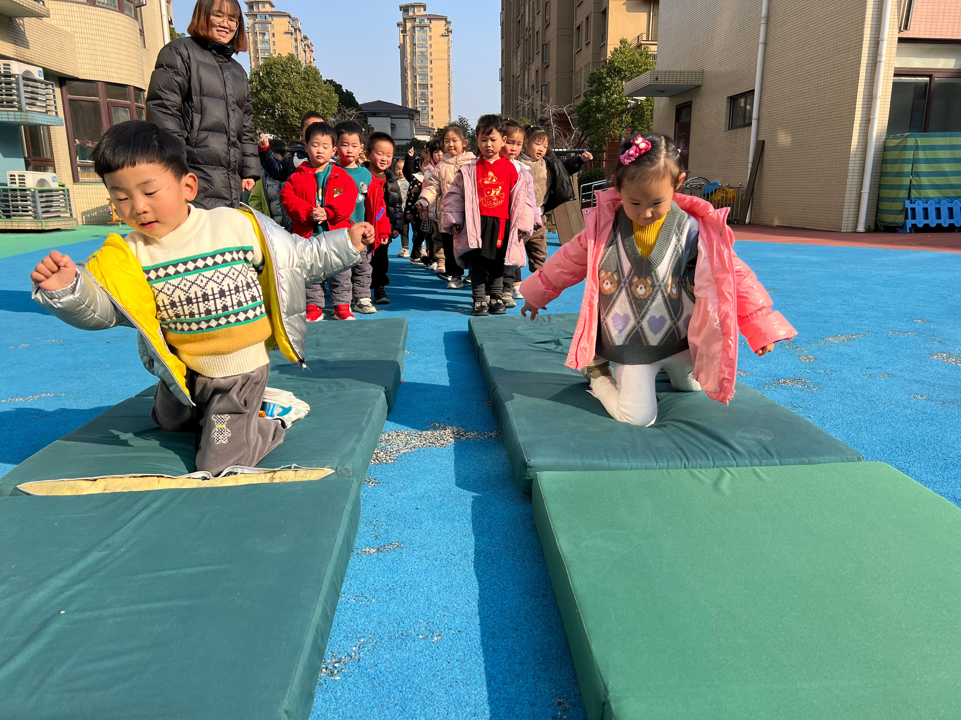

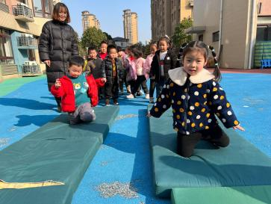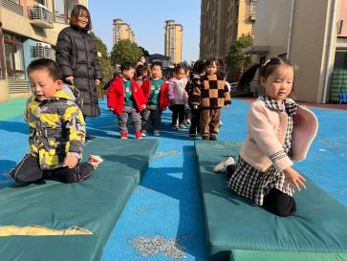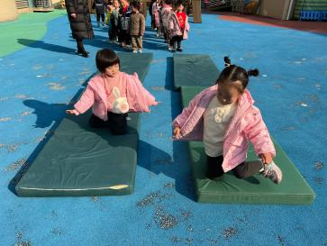

**五、温馨提示**

1.春季是传染病高发季节，请避免去人群密集场所。

2.发热请假的小朋友请将复课证明带来。